*****

Клинический случай заболевания глубоким микозом – Хромомикоз
Кабулбекова А.А., Емельянов В.В., Оспанова С.А.

Казахский Национальный медицинский Университет им. С.Д. Асфендиярова

Кафедра дерматовенерологии и эстетической медицины

Научно-исследовательский кожно-венерологический институт

Ключевые слова: Глубокий микоз, хромомикоз, клиника, диагностика, терапия

Резюме: В данной статье описан случай редкого заболевания из группы глубоких микозов – хромомикоз. Хромомикоз - заболевание, вызываемое тёмноокрашенными грибами семейства Dematiateae, представители которого широко распространены в окружающей среде. Описанный случай представляет интерес для практикующихся врачей, так как диагностика и терапия данного заболевания имеет определенные трудности.

Хромомикоз - форма глубокого микоза кожи, характеризующаяся бородавчатыми разрастаниями и узлами, склонными к распаду. В патогенезе заболевания большое значение придаётся предшествующей травме коже, а также попаданию в рану почвы с находящимися в ней возбудителями. Дальнейшее распространение возбудителя в организме происходит преимущественно лимфогенно. Через несколько месяцев на местевнедрения возбудителя появляется небольшой бугорок. Затем в ближайшей окружности бугорка появляются новые элементы. Как правило, формируются папиломатозно-веррукозные образования. Гистопатологически процесс характеризуется псевдоэпителиоматозными разрастаниями эпидермиса, окружающими микроабсцессы-гранулёмы, содержащие тканевые формы гриба. Течение хромомикоза обычно спокойное, медленное. Редким осложнением хромомикоза является элефантиаз.
Хромомикоз - заболевание, вызываемое тёмноокрашенными грибами семейства Dematiateae, представители которого широко распространены в окружающей среде (земля, гниющая древесина, солома и т.п.) [1,2,3]. Инфицирование происходит в результате травматической имплантации возбудителя в кожу. Для возникновения нет необходимости в иммуносупрессивном состоянии организма человека. Поражение ограничено, как правило,кожей и подкожной клетчаткой. Чаще поражаются нижние конечности. Но могут быть поражены руки, кожа груди и живота, кожа лица. Без лечения течение хромомикоза хроническое с постепенным прогрессированием. Описаны редкие случаи поражения головного мозга и внутренних органов.
Первичный очаг поражения появляется на коже в месте внедрения возбудителя в виде шелушащегося бугорка или узла застойно-красного цвета. Со временем, часто спустя месяцы или годы, рядом появляются новые узлы. Постепенно очаг поражения увеличивается в размере и приобретает вид растущих бляшек с веррукозно-папилломатозными разрастаниями на поверхности. Между бляшками могут располагаться островки здоровой кожи. Поверхность бляшек покрыта чешуйко-корками, образовавшимися при высыхании гнойно-геморрагического экссудата. Нередко опухолевидныеразрастания приобретают вид цветной капусты, легко травмируются, кровоточат, нагнаиваются и изъязвляются. На месте разрешившихся очагов образуются грубые гипертрофированные рубцы, напоминающие келоидные. Инфекция распространяется по лимфатическим сосудам и путем аутоинокуляции. Очаги поражения имеют эксцентричный рост, достигают 10 – 20 см в диаметре, могут охватывать всю голень или стопу. В запущенных случаях развивается лимфедема пораженной конечности, слоновость.разрастания приобретают вид цветной капусты, легко травмируются, кровоточат, нагнаиваются и изъязвляются. На месте разрешившихся очагов образуются грубые гипертрофированные рубцы, напоминающие келоидные. Инфекция распространяется по лимфатическим сосудам и путем аутоинокуляции. Очаги поражения имеют эксцентричный рост, достигают 10 – 20 см в диаметре, могут охватывать всю голень или стопу. В запущенных случаях развивается лимфедема пораженной конечности, слоновость, чешуйчатый гиперкератоз. Плоские очаги инфильтрации различного размера и формы, иногда с папилломатозными разрастаниями. Рубцовый. Характеризуется атрофическими склеротическими участками в центре очагов и наличием по периферии свежих высыпаний. Форма очагов поражения кольцевидная или дугообразная. Указанная классификация, разумеется, только лишь схема, допускающая возможность одновременного существования очагов поражения различных типов и их последовательную трансформацию.
Диагноз хромомикоза ставят на основании характерной клинической картины, микроскопического и/или культурального исследования патологического материала (чешуек, корок, гноя). В диагностических сложных случаях необходимо проведения патоморфологического исследования.
Диагноз хромомикоза подтверждается наличием в исследуемых субстратах (чешуйки, гистологические срезы) тканевой формы гриба в виде, так называемых, склеротических клеток, «фумаго» или темных телец
Представляем случай хромомикоза у больного, поступившего в НИКВИ: больной Д. 46. поступил с жалобами на распространенные высыпания на коже, болезненность и ограничение движений правой ноги, левой кисти, чувство зуда и жжения
Anamnesismorbi: Болен в течении многих лет, неоднократно получал амбулаторное и стационарное лечение по месту жительства, дваждыпроходил стационарное лечение в институте глубоких микозов г. Санкт-Петербург, где был проведен курс амфотерицина по схеме, лазерная деструкция. Получал стационарное лечение в НИКВИ в 2007 и 2009 году, с временным улучшением. Диагноз был установлен в 1983 году, подтвержденный гистологическим и культуральным исследованиями.
Из аnamnesis vitae: отмечает частые ОРВИ, грипп, анемия (принимал препараты железа – Феррум-лек по 1таб 1 р/д по рекомендации терапевта по месту жительства) Состоит на Д –учете у дерматолога по поводу хромомикоза.
Status praesens: Общее состояние больного средней тяжести. Положение вынужденное, больной гиподинамичениз-заограничение движений правой нижней конечности вследствие разрастания грубой фиброзной ткани и явлений лимфостаза. Телосложение гипостеническое, питание снижено.
Подмышечные лимфатические узлы размером с горошины,п паховые - с фасоли, безболезненные, не спаяны между собой и с окружающей тканью, кожа над ними не изменена. Костно-суставная система: отмечается ограничение движений в правой нижней конечности вследствие основной патологии и разрастания фиброзной ткани. Кожные покровы вне очагов поражения физиологической окраски, видимые слизистые обычной окраски, чистые, влажные. Тургор и эластичность кожных покровов сохранены.
Status localis: Патологический процесс на коже хронический, распространенный, ассиметричный. Представлен в виде разрастания грубой фиброзной ткани на правой нижней конечности от области голеностопного сустава до верхней трети бедра, местами имеются узловатые, плотные на ощупь, веррукозного характера образования с изъязвлениями и сосочковыми выростами на поверхности по типу «цветной капусты». Нога отечная, утолщена вследствие вторичного лимфостаза (по типу «элефантиазма»). Поверхность язв бугристая, с папилломатозным дном, отделяемое серозно-гнойное, умеренное, имеет неприятный запах. В области правой лопатки на спине, а также на разгибательной поверхности левого плеча и предплечья, на тыльной поверхности левой кисти имеются инфильтративного характера очаги неправильной формы, буроватого цвета, с неровной бугристой поверхностью и изъязвлениями, с фестончатыми краями, приподнятые над уровнем здоровой кожи (Рис.1).
После проведенной терапии больной выписывается с незначительным улучшением кожного процесса для дальнейшего наблюдения и лечения в специализированных клиниках дальнего и ближнего зарубежья.
В связи с относительной редкостью данного заболевания мы решили описать наблюдаемый случай распространенного хромомикоза. Описанный случай представляет интерес для практикующихся врачей, так как диагностика и терапия данного заболевания имеет определенные трудности.

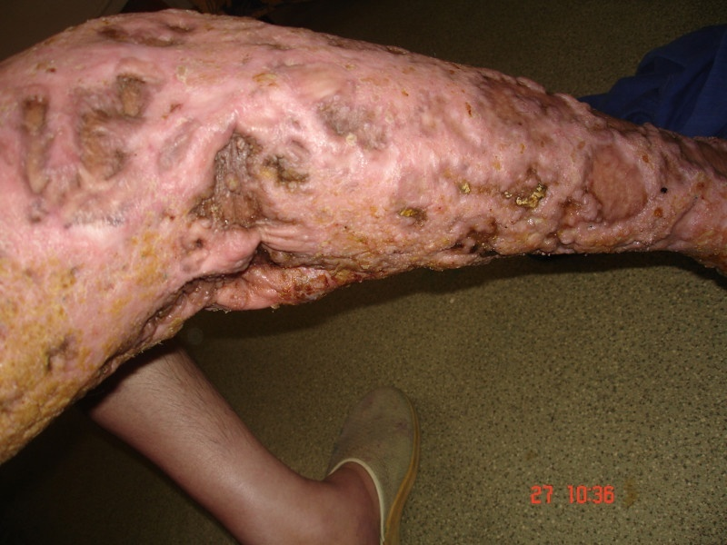

Рис.1
Хромомикоз - терең микоз ауруы туралы клиникалық оқиға
А.А. Кабулбекова, В.В. Емельянов, С.А. Оспанова

С.Д. Асфендияров атындағы Қазақ ұлттық медицина университеті
дерматовенерология және эстетикалық медицина кафедрасы
Тері-венерология ғылыми-зерттеу институты
Түйін Осы мақалада терең микоздар тобының ішіндегі сирек кездесетін түрі хромомикоз ауруы сипатталған. Хромомикоз – қоздырғышы айналадағы ортада кең таралған және де саңырауқұлақтар тұқымдас тобына кіріп, қою бояумен боялады, Сипатталған оқиға тәжірибелі дәрігерлерге арналған қызықты мақала, себебі бұл аурудың диагностикасы мен емдеу әдісі кейбір қиыншылықтар тудыруы мүмкін.
Түйінді сөздер Терең микоз, хромомикоз, клиникасы, диагностикасы, емі

Clinical case of the deep mycosis disease - chromomycosis
A.A. Kabulbekova, V.V. Emelyanov, S.А. Ospanovа,
Kazakh National Medical University. S.D. Asfendiyarov
Department of Dermatology and Venereology and aesthetic medicine
Scientific-Research Institute of Skin and Venereal Diseases
Abstract This article describes a case of a rare disease from a group of deep mycoses - chromomycosis. Chromomycosis - a disease caused by a dark-colored fungi family Dematiateae, whose representatives are widely distributed in the environment. The case is of interest to practitioners as well as diagnosis and therapy of this disease has certain difficulties.
Ke words deep mycosis, chromomycosis, clinic, diagnosis, therapy.

